6 ноября 2013 года г. Санкт-Петербург
SuperHD-регистраторы teXet в двух новых дизайнах
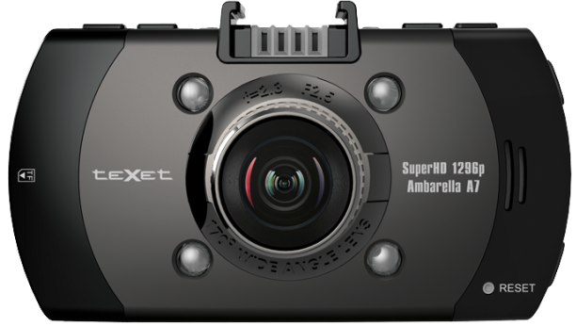
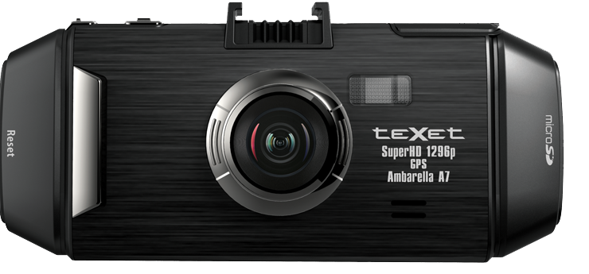
В конце сентября компания «Электронные системы «Алкотел» первой на российском рынке начала продажи видеорегистратора teXet DVR-670 A7, способного снимать видео в полтора раза бо̀льшем разрешении, чем это предполагает FullHD-формат. Линейку инновационных устройств продолжают четыре новые модели DVR-561SHD, DVR-571SHD и DVR-561G, DVR-571G c GPS-модулем, воплощенные в новых премиальных дизайнах.
Мощный процессор
Потенциал новинок teXet значительно превосходит возможности самых «продвинутых» регистраторов прошлого поколения. Модели базируются на самом современном видеопроцессоре Ambarella A7L50D. Производительный чипсет способен обрабатывать беспрецедентный объем данных и сохранять картинку с разрешением 2304x1296 точек при частоте записи 30 к/с. Комбинация мощного процессора и светочувствительной матрицы Aptina создает условия для предельной детализации изображения вне зависимости от условий съемки.
«Умный» ночной режим
Настоящая проверка на профпригодность для видеорегистраторов – это работа в темное время суток, в непогоду или при ярком солнце. За счет функции SmartAE процессор самостоятельно контролирует смену освещения по всему кадру и определяет нужные настройки, а технология WDR (Wide Dynamic Range – широкий динамический диапазон) помогает корректировать экспозицию на выходе. Например, ночью дорожная обстановка и засвеченные на ее фоне госномера автомобилей будут одинаково хорошо видны на видео. Шумоподавление в моделях реализовано на новом уровне: используя информацию из нескольких кадров, видеорегистраторы сглаживают шумы, но не разрушают четкость и детальность картинки.
Сверхширокоугольный объектив
Обзор сверхширокоугольного объектива составляет 140° по горизонтали. В кадр попадут все необходимые объекты: несколько дорожных полос, знаки и обочины. Инновационная функция DEWARP исправляет геометрию видеозаписи, благодаря чему сохраняются все преимущества широкоугольного объектива, но отсутствуют искажения по краям.
Большой дисплей
Задавать конфигурации, корректировать положение устройств и оперативно просматривать отснятый материал легко благодаря большому по меркам видеорегистраторов дисплею с диагональю 2,7 дюйма.
Встроенный GPS-модуль
Дополнительное преимущество моделей DVR-561G и DVR-571G – встроенный GPS-приемник. Одновременно с видео на карту памяти будут записываться географические координаты автомобиля и информация о скорости.
Максимальная комплектация
teXet DVR-561SHD, DVR-571SHD, DVR-561G и DVR-571G выполнены в компактном дизайне, сочетающем корпус классического форм-фактора и металлические элементы декора. Комплектация видеорегистраторов teXet расширена не только за счет жесткой системы крепления "Easy-Touch" и HDMI-кабеля, но и специальных зажимов на 3M-скотче для аккуратной прокладки провода в салоне автомобиля.
Мощный процессор, светочувствительная оптика и интеллектуальный ночной режим приближают качество съемки SuperHD-регистраторов к уровню профессиональных камер. При этом новинки соответствуют основному принципу всех направлений бренда – качественная техника за разумные средства.
Рекомендованная розничная цена teXet DVR-561SHD и DVR-571SHD составляет 5999 рублей.
Рекомендованная розничная цена teXet DVR-561G и DVR-571G составляет 6499 рублей.
Технические характеристики моделей:

- Проц.: Ambarella A7L50D, SuperHD 1296 p
- Запись видео: 2304x1296 при 30 к/c, 1920x1080 при 30 к/c; MPEG-4/AVC
- H.264 сжатие видео
- Видеовыход HDMI, форматы NTSC/PAL
- Цифровой стабилизатор, шумоподавитель
- Матрица 3.0 Мп, 1/3” физ. размер, высокая светочувствительность
- Фотосъемка JPEG, 1920x1440 пикселей
- Объектив 170°, широкоугольный, F/2.5±5%, фокусное расстояние 3.4±5% мм
- Дисплей 2,7” TFT LCD
- Поддержка внешних карт памяти до 64 ГБ (microSD от 6-ого класса)
- Встроенная память 256 МБ
- GPS-приемник у DVR-561G и DVR-571G
- G-sensor
- Датчик движения
- Циклическая запись, 1, 2, 5, 10, 15, 20 мин. фрагменты, беспрерывная, без потерянных секунд
- Штамп времени/даты/госномера на видеофайле, возможность отключения
- Автовключение/выключение по подаче питания
- Автоотключение дисплея по заданному промежутку времени
- Li-pol аккумулятор емкостью 130 мАч, 3.7 В
- Физические размеры:
DVR-561SHD, DVR-561G - 81x51x31 мм, 71 г
DVR-571SHD, DVR-571G - 111x51x31 мм, 79 г
- Комплектность: видеорегистратор, USB-кабель, HDMI-кабель, автомобильный адаптер питания, руководство по эксплуатации, автомобильное крепление, зажимы на 3М-скотче, гарантийный талон

Контактная информация
Адрес компании: г. Санкт-Петербург, ул. Маршала Говорова, д. 52.
+7(812) 320-00-60, +7(812) 320-60-06, доб. 147
Контактное лицо: Ольга Чухонцева, менеджер по PR
e-mail: choa@texet.ru, www.texet.ru

